***Лето для детей*** – это разрядка, накопившейся за год напряженности, восполнение израсходованных сил, восстановление здоровья, развитие творческого потенциала, совершенствование личностных возможностей, время открытий и приключений, время игры и азартного труда, время событий и встреч с чудом, время познания новых людей, а главное – самого себя. Летние каникулы составляют значительную часть годового объема свободного времени школьников, но далеко не все родители могут предоставить своему ребенку полноценный, правильно организованный отдых. Во время летних каникул происходит разрядка накопившейся за год напряженности, восстановление израсходованных сил, здоровья, развитие творческого потенциала. Эти функции выполняет летний лагерь с дневным пребыванием детей.



***В здоровом теле – здоровый дух!!!***

Народная мудрость.

***Куда обратиться:***

**ГАУ СО ЦСЗН Лысогорского района**

**по адресу: р.п. Лысые Горы,**

**ул. Железнодорожная, д. 31**

**ул. 50 лет Октября, д.12**

**телефоны:**

**8 (845-51) 2-21-39;**

**2-12-12**



**Отдых очень нужен для организма человека, а для растущего организма он жизненно необходим.**

**МИНИСТЕРСТВО СОЦИАЛЬНОГО РАЗВИТИЯ САРАТОВСКОЙ ОБЛАСТИ**

ГОСУДАРСТВЕННОЕ АВТОНОМНОЕ

УЧРЕЖДЕНИЕ САРАТОВСКОЙ ОБЛАСТИ

«ЦЕНТР СОЦИАЛЬНОЙ ЗАЩИТЫ НАСЕЛЕНИЯ ЛЫСОГОРСКОГО РАЙОНА»



р.п. Лысые Горы

2017 г.

***Лагерь*** – это сфера активного отдыха, разнообразная, общественно значимая досуговая деятельность, отличная от типовой назидательной, дидактической, словесной школьной деятельности. Лагерь дает возможность любому ребенку раскрыться, приблизиться к высоким уровням самоуважения и самореабилитации. Лагерь с дневным пребыванием призван создать оптимальные условия для полноценного отдыха детей. Детские оздоровительные лагеря являются частью социальной среды, в которой дети реализуют свои возможности, потребности в индивидуальной, физической и социальной компенсации в свободное время. Летний лагерь является, с одной стороны, формой организации свободного времени детей разного возраста, пола и уровня развития, с другой – пространством для оздоровления, развития творческих способностей детей.

***Ежегодно*** для детей в возрасте от 6 до 14 лет проводится оздоровительная смена в лагере дневного пребывания на базе ГАУ СО ЦСЗН Лысогорского района.

Именно в лагере выявляется самоценность каждого ребенка, осуществляется широкое приобщение ребят к разнообразному социальному опыту, к ценностям общественно-значимого досуга. А наша задача – помочь им в этом.

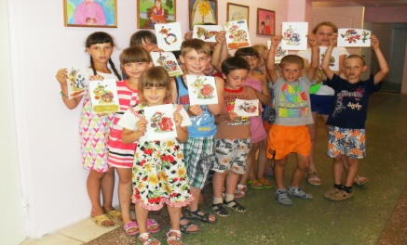**А знаете ли Вы, что:**

* *педагоги единодушно считают, что при отсутствии целенаправленного педагогического воздействия на развитие творческих способностей происходит их угасание, поэтому развитию творческого потенциала детей педагогический коллектив уделяет большое значение;*
* *понятие «здоровый образ жизни» необходимо закладывать еще в детстве. По опросам детей, родители многих из них ищут спасение в медикаментах, недооценивая силу воздействия на организм и эффективность таких факторов, как двигательная активность, закаливание и др.*

Сделать отдых детей более занимательным, насыщенным, полезным для физического и духовного здоровья и предусматривает программа летнего оздоровительного лагеря.Программа по своей направленности является комплексной, т.е. включает в себя разноплановую деятельность, объединяет различные направления оздоровления, отдыха и воспитания детей в условиях оздоровительного лагеря.

**Наши мероприятия:**

* посещения кинотеатра, детской районной библиотеки, краеведческого музея;
* посещение ЦДО (центра дополнительного образования)
* 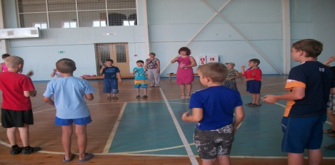посещение ФОКа (физкультурно-оздоровительного комплекса)

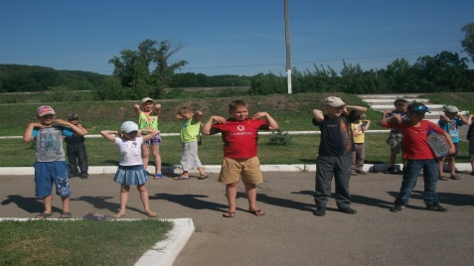

**и конечно – же:** подвижные игры на свежем воздухе, спортивные конкурсы и интеллектуальные викторины, творчество

